**Viering PCB Brugge - Dodenherdenking**

**30 en 31 oktober 2021**

**Welkom - kruisteken**

Een hartelijk welkom aan iedereen.

We komen hier vandaag samen om de mensen te gedenken die in de voorbije twee jaren gestorven zijn in de gevangenis, en ook de mensen van het personeel die hier hebben gewerkt en die gestorven zijn. En uiteraard gedenken we ook al onze familieleden, verwanten en vrienden van ‘buiten’ die we moeten missen.

Op dagen zoals deze wordt het gemis scherper aangevoeld. En dus is het goed om samen te komen, ons verdriet te delen, ons te laten dragen door elkaar en vooral door God, de Grote Drager. We willen in deze viering troost zoeken door enkele tekens te stellen, door samen naar muziek te luisteren, door stil te zijn en wat te bidden.

Laten we dit samenzijn beginnen in de naam van + de Vader, de Zoon en de H. Geest. Amen.

**A warm welcome to each of you.**

**We gather here today to remember those people who have died in prison over the past two years, and also the people from the staff who worked here and who died. And, of course, we also remember all of our family members, relatives and friends from "outside", that we have to miss.**

**On days like this, the loss is felt more acutely. And so it is good to come together, to share our grief, to let ourselves be carried by each other and especially by God, the Great Bearer. We want to seek comfort in this celebration by setting some signs, by listening to music together, by being silent and doing some praying.**

**Let us begin this celebration in the Name of + the Father, the Son and the Holy Spirit. Amen.**

Un accueil chaleureux à vous tous.

Aujourd'hui nous sommes réunis ici pour nous souvenir des gens qui sont morts en prison au cours des deux dernières années, ainsi que les gens du personnel qui ont travaillé ici et qui sont décédés. Et, bien sûr, nous nous souvenons aussi de tous les membres de notre famille, de nos proches et de nos amis "en extérieur" qui nous manquent.

Dans des jours comme celui-ci, la perte est ressentie plus vivement. Et donc il est bon de se réunir, de partager notre peine, de nous laisser porter l‘ un par l'autre et surtout par Dieu, le Grand Porteur. Nous voulons chercher du réconfort dans cette célébration en donnant quelques signes, en écoutant de la musique ensemble, en faisant silence et en priant un peu.

Commençons cette célébration au Nom du + Père, du Fils et du Saint-Esprit. Amen.

**Aansteken van de paaskaars**

We steken eerst het Licht van Pasen aan

als teken van onze verbondenheid met Jezus van Nazareth.

We steken het Licht van de vuurtoren aan

die ons de haven wijst waar we thuis kunnen komen.

Zo verwelkomen we de Verrezen Heer, de Levende in ons midden.

Hij is het Licht dat ons verbindt, ook over de dood heen.

Nous allumons d'abord la lumière de Pâques

en signe de notre communion avec Jésus de Nazareth.

Nous allumons la lumière du phare

qui nous montre le port où nous pouvons rentrer à la maison.

Ainsi, nous accueillons le Seigneur ressuscité, le Vivant, au milieu de nous.

Il est la Lumière qui nous unit, même au-delà de la mort.

We first light the Light of Easter

as a sign of our union with Jesus of Nazareth.

We light the Light of the lighthouse

that shows us the harbor where we can come home.

Thus we welcome the Risen Lord, the Living One into our midst.

He is the Light that connects us, even beyond death.

**Moment van inkeer**

## **CHE FARO SENZA EURIDICE – C. W. GLUCK**

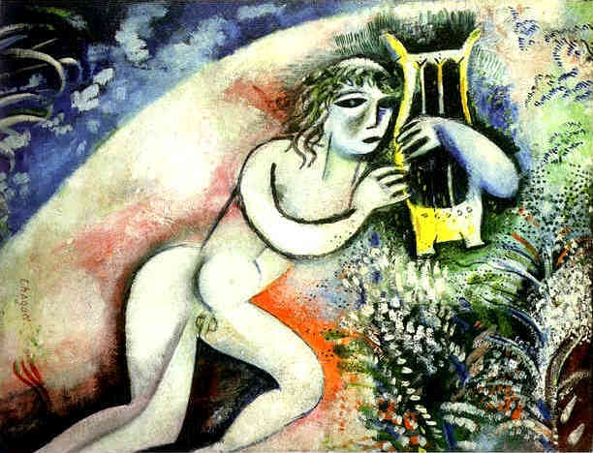

**Mark Chagall – Orpheus**

We luisteren naar ***Che farò senza Euridice*** (letterlijk*Wat moet ik doen zonder Eurydice*) - een beroemde aria uit de opera[“Orfeo ed Euridice”,](https://fr-m-wikipedia-org.translate.goog/wiki/Orfeo_ed_Euridice?_x_tr_sl=fr&_x_tr_tl=nl&_x_tr_hl=nl&_x_tr_pto=nui,sc) gecomponeerd door[Gluck](https://fr-m-wikipedia-org.translate.goog/wiki/Christoph_Willibald_Gluck?_x_tr_sl=fr&_x_tr_tl=nl&_x_tr_hl=nl&_x_tr_pto=nui,sc) op een libretto van[Ranieri de 'Calzabigi](https://fr-m-wikipedia-org.translate.goog/wiki/Ranieri_de%27_Calzabigi?_x_tr_sl=fr&_x_tr_tl=nl&_x_tr_hl=nl&_x_tr_pto=nui,sc).

[Orpheus](https://fr-m-wikipedia-org.translate.goog/wiki/Orph%C3%A9e?_x_tr_sl=fr&_x_tr_tl=nl&_x_tr_hl=nl&_x_tr_pto=nui,sc), een Griekse held en begenadigde zanger, heeft van de goden de uitzonderlijke toestemming gekregen om zijn geliefde Eurydice uit de dood terug te halen, met niets anders dan de kracht van zijn lied en zijn stem. Er was echter één voorwaarde: hij mocht niet omkijken om haar even te kunnen zien en zeker te zijn dat zij hem zou volgen… Wanneer hij dat onvermijdelijk tòch doet, verdwijnt zij voorgoed in de onderwereld. In deze aria  zingt Orpheus zijn verdriet en wanhoop uit bij het zien van de dood die zijn geliefde [Eurydice](https://fr-m-wikipedia-org.translate.goog/wiki/Eurydice?_x_tr_sl=fr&_x_tr_tl=nl&_x_tr_hl=nl&_x_tr_pto=nui,sc) nu opnieuw en definitief in zijn greep krijgt.

**Wat moet ik doen zonder Eurydice?  
Waar ga ik heen zonder mijn goed?  
Wat zal ik doen? Waar zal ik heengaan?  
Wat zal ik doen zonder mijn zegen?**

**Waar zal ik heen gaan zonder mijn zegen?  
Eurydice. Eurydice.  
O God. Geef mij antwoord. Geef mij antwoord.  
Ik ben ook uw trouwe.  
Ah! Ik heb geen hoop meer,  
geen hoop meer,**

**noch van de wereld, noch van de hemel!**

Nous écoutons ***Che farò senza Euridice*** (littéralement: *Que ferai-je sans Eurydice*) - un air célèbre de l'opéra "Orfeo ed Euridice", composé par Gluck sur un livret de Ranieri de' Calzabigi.

Orphée, héros Grec et chanteur de talent, a reçu des dieux la permission exceptionnelle de ramener d'entre les morts sa bien-aimée Eurydice, en n'utilisant que le pouvoir de son chant et de sa voix. Cependant, il y avait une condition: il n'avait pas le droit de se retourner pour la voir un moment et pour s'assurer qu'elle le suivait... Lorsqu'il le fait quand même et inévitablement, elle disparaît pour toujours dans le monde souterrain. Dans cet air que nou écoutons, Orphée exprime son chagrin et son désespoir à la vue de la mort qui s'est à nouveau et définitivement emparée de sa bien-aimée Eurydice.

J'ai perdu mon Eurydice,  
Rien n'egale mon malheur  
Sort cruel! quelle rigueur!  
Rien n'egale mon malheur!  
Je succombe à ma douleur!

Eurydice! Eurydice!  
Reponds, quel supplice!  
Reponds-moi!  
C'est ton époux, ton epoux fidele  
Entends ma voix qui t'appelle, Ma voix qui t'appelle.  
J'ai perdu mon Eurydice,  
Rien n'egale mon malheur  
Sort cruel! quelle rigueur!  
Rien n'egale mon malheur!  
Je succombe à ma douleur!

Eurydice! Eurydice!

Mortel silence, vaine esperance!  
Quelle souffrance!  
Quel torment dechire mon coeur!  
Rien n'egale mon malheur  
Sort cruel! quelle rigueur!

Rien n'egale mon malheur!  
Sort cruel! quelle rigueur!  
Je succombe à ma douleur!  
à ma douleur, à ma douleur!

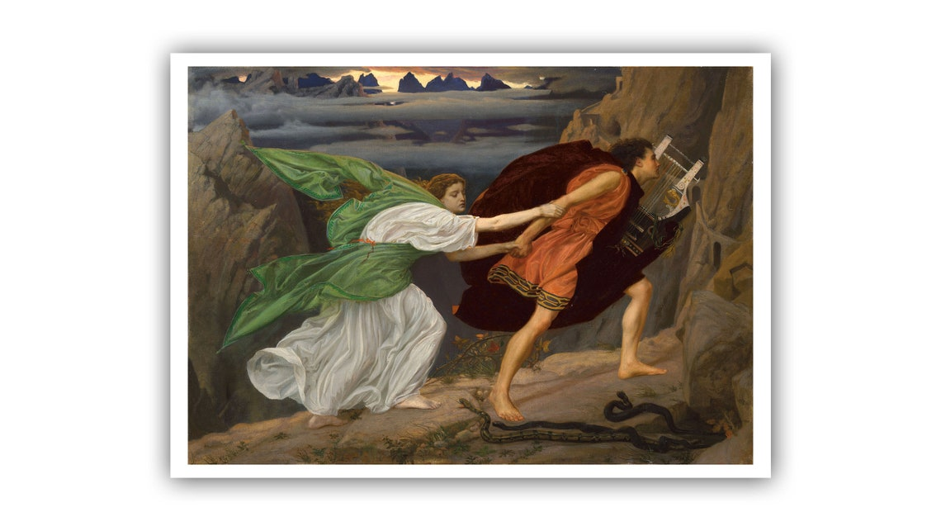

**Edward Poynter : "Orpheus en Eurydice"**

We listen to ***Che farò senza Euridice*** (literally: What must I do without Eurydice). This a famous aria from the opera "Orfeo ed Euridice", composed by Gluck to a libretto by Ranieri de' Calzabigi.

Orpheus, a Greek hero and gifted singer, has been given exceptional permission by the gods to bring back his beloved Eurydice from the dead, using nothing but the power of his song and his voice. There was only one condition: he was not allowed to look back to make sure that she was following him, and to see her for a moment... When he inevitably does it anyway, she disappears forever into the underworld. In the aria we are listening to, Orpheus sings out his grief despair at the sight of death, gripping his beloved Eurydice once again and now permanently.

**Che farò senza Euridice?**

**Dove andrò senza il mio ben?**

**Che faro, Dove andrò**

**Che faro senza il mio ben?**

**Dove andrò senza il mio ben?**

**Euridice! Euridice!**

**Oh Dio! Rispondi!...Rispondi!**

**Io son pure il tuo fedel!**

**Io son pure il tuo fedel!**

**Io tuo fedel!**

**Che farò senza Euridice?**

**Dove andrò senza il mio ben?**

**Che faro, Dove andrò**

**Che faro senza il mio ben?**

**Dove andrò senza il mio ben?**

**Euridice! Euridice!**

**Ah! non m'avanza**

**Più soccorso, più speranza,**

**Nè dal mondo, nè dal ciel!**

**Che farò senza Euridice?**

**Dove andrò senza il mio ben?**

**Che faro, Dove andrò**

**Che faro senza il mio ben?**

**Che faro, Dove andrò**

**Che faro senza il mio ben?**

**Lichtritus - Dodenherdenking**

We hebben naar jaarlijkse gewoonte voor deze dodenherdenking de namen van onze dierbare overledenen uit de gevangenis PCB Brugge verzameld op een kaartje, deze keer met vergeet-me-nietjes.

Die namen willen we nu met eerbied en dankbaarheid noemen. We willen er onze tijd voor nemen en na het noemen van de naam iedere keer een kaarsje aansteken.

We steken bij elke overledene een lichtje aan van de paaskaars

om in de leegte en het gemis wat hoop te brengen,

in een poging om ons verdriet om te buigen in dankbare herinnering.

Straks, op het einde van de viering, krijgt iedereen zo’n kaartje mee. Om al deze mensen niet te vergeten…

Pour cette commémoration des morts, nous avons rassemblé selon la coutume annuelle les noms de nos chers défunts de la prison PCB de Bruges sur une petite carte – cette fois avec des myosotis.

Nous voulons mentionner ces noms maintenant avec révérence et gratitude. Nous allons prendre le temps et allumer chaque fois une bougie après l'évocation du nom.

Nous prenons une lumière du cierge pascal, pour chaque personne décédée.

Pour apporter un peu d'espoir dans le vide et la perte,

et en essayant de transformer notre chagrin en souvenir reconnaissant.

Plus tard, à la fin de la célébration, chacun recevra une telle carte avec les noms. Afin de ne pas oublier ces personnes...

According to the annual custom for this remembrance of death, we have collected the names of our dear departed from the PCB Bruges prison on a card with forget-me-nots. We want to mention those names now with reverence and gratitude. And we want to take our time and light a candle after the mention of each name.

So we take a light from the easter candle to each deceased person.

To bring some hope into the emptiness and the loss,

and, if it is possible, to turn our grief into grateful remembrance.

Later, at the end of the celebration, everyone will receive such a card. With the intention of not forgetting these people...

***01/11/2019 – 31/10/2020***

**Gwendoline DECADT**

01 / 02 / 2020

**Alfano CALOGERO**

18 / 04 / 2020

**Ahmed LIOU**

20 / 07 / 2020

**Debby SLEGERS**

23 / 10 / 2020

**Anthony VAN DER VORST**

22 / 01 / 2020

**Ben ABDELKADIER**

21 / 04 / 2020

**Ronald VANDEBROEK** (personeel)

10 / 02 / 2020

***01/11/2020 – 31/10/2021***

**Alphonse USE**

21 / 12 / 2020

**Marianne ELSKENS**

12 / 01 /2021

**Emmanuël VAN DEN STEEN**

19 / 02 / 2021

**Luc AERNOUT**(personeel)

03 / 08 / 2021

**Openingsgebed**

Ga met ons mee, God,

de lange weg van onmacht en verdriet

naar kracht en opstanding.

Ga met ons de weg die leidt over alle sterven heen.

Verdraag onze vragen.

Begrijp onze weemoed.

Verzacht al wat ons pijn doet.

En laat er ook licht zijn hier en nu voor ons.

Blaas de gloed van verlangen

naar leven en liefde weer aan.

Dat er een morgen komt die ons optilt,

dat er een avond is van vervulling,

van eeuwig weerzien,

en thuis komen met allen. Amen.

Bon Dieu, est-ce que tu veux parcourir avec nous

le long chemin qui mène de l'impuissance et du chagrin

vers la force et la résurrection?

Veux-tu nous montrer le chemin qui mène au-delà de toute mort?

Veux-tu porter nos questions,

comprendre notre tristesse,

et adoucir tout ce qui nous fait mal?

Que la lumière soit là aussi pour nous maintenant.

Allume à nouveau la lueur du désir pour la vie et l'amour,

qu'il y aura un matin qui nous élèvera,

qu'il y aura une soirée d'accomplissement,

un moment des retrouvailles éternelles,

et de retour à la maison avec tous. Amen.

Go with us, God,

the long way from helplessness and sorrow to strength and resurrection.

Go with us that way that leads beyond all dying.

Tolerate our questions,

understand our melancholy,

and soften what hurts us.

Let there be light here for us even now.

Fan the glow of longing for life and love again,

that there will be a morning that lifts us up,

that there will be an evening of fulfillment,

a moment of eternal reunion,

and coming home with all people. Amen.

**Lezing uit de Schrift**

Wat doet God met de namen en de levens van al die ontelbaar vele mensenkinderen die dagelijks na hun sterven bij Hem aankomen in de hemel? Dit doet Hij: hun diepste naam schrijft Hij in de palm van Zijn hand – om zeker nooit iemand te vergeten.

De Grote ‘Tweede Jesaja’, de Profeet van de Troost in de ballingschap, zegt het ons met deze onvergetelijke, prachtige woorden:

**‘Zo spreekt God de Heer: Wees niet bang, Ik zal er zijn…**

**Ik heb je geroepen bij je naam, je bent van mij.**

**Ik heb je gekocht en een hoge prijs voor je betaald.**

**Ik heb je gedragen vanaf je geboorte,**

**Ik blijf je dragen tot op je oude dag.**

**Moet je door water, moet je door vuur, Ik zal er zijn.**

**Kan een vrouw soms haar kindje vergeten?**

**Ik, Jahwe, Ik kan u niet vergeten:**

**Ik heb uw naam in mijn handpalm gegrift…**

**(uit Jesaja 43 – 46 – 49)**

What does God do with the names and lives of all those countless human children who daily arrive at Him in heaven, after they die? This is what He does: He writes their deepest name in the palm of His hand - to be sure never to forget anyone.

The Great "Second Isaiah," of The Holy Bible, the Prophet of Comfort in the Exile, tells us so with these unforgettable, beautiful words:

**'Thus speaks God the Lord: Do not be afraid, I will be there…**

**I have called you by your name, you are mine.**

**I have bought you and paid a high price for you.**

**I have carried you from your birth,**

**I will carry you until your old age.**

**Must you go through water, must you go through fire,**

**I will be there.**

**Can a woman sometimes forget her baby?**

**I, Yahweh, I cannot forget you:**

**I have graven your name in the palm of my hand…**

**(from Isaiah 43 - 46 - 49)**

Que fait Dieu avec les noms et les vies de tous ces innombrables enfants humains qui arrivent quotidiennement chez Lui au ciel, après leur mort? Il fait cela: il écrit leurs noms les plus profonds dans la paume de sa main - afin qu‘Il n‘ oublie jamais personne.

Dans la Bible, le grand "Second Isaïe", le prophète du réconfort dans l'exil, nous le dit avec ces mots inoubliables et magnifiques:

**Ainsi parle Dieu le Seigneur: N'ayez pas peur, Je serai là...**

**Je t'ai appelé par ton nom, tu es à moi.**

**Je t'ai acheté, et J’ai payé un prix élevé pour toi.**

**Je t'ai porté depuis ta naissance,**

**Je te porterai jusqu'à ta vieillesse.**

**Si tu dois passer par l'eau, si tu dois passer par le feu,**

**Moi, Je serai là.**

**Une femme peut-elle oublier son bébé?**

**Moi, Yahvé, je ne peux pas t'oublier:**

**J'ai gravé ton nom dans la paume de ma main...**

**(extrait d'Isaïe 43 - 46 - 49)**

**Toespraak**

**Onze Vader**

**Vredeswens**

Ik mag jullie nu de vrede van God toewensen,

de vrede die tranen droogt;

een soort tederheid die verdriet draaglijk maakt,

dat warme gevoel dat je verbindt met allen die je dierbaar zijn.

Die vrede van God,

die wij mensen niet zelf kunnen maken

maar die ons telkens weer uit de hemel wordt geschonken,

ook in de donkerste dagen van ons leven.

Je peux vous souhaiter maintenant la paix de Dieu,

la paix qui sèche les larmes;

une sorte de tendresse qui rend le chagrin supportable,

ce sentiment chaleureux qui vous unit à tous ceux qui vous sont chers.

Cette paix de Dieu,

que nous ne pouvons pas faire nous-mêmes

mais qui nous est donné encore et encore en grâce du ciel,

même dans les jours les plus sombres de notre vie.

I may now wish you the peace of God,

the peace that dries tears;

a kind of tenderness that makes sorrow bearable,

that warm feeling that unites you with all those who are dear to you.

That peace of God,

that we, humans cannot make ourselves

but which is given to us again and again from heaven as a mercy

even in the darkest days of our lives.

De vrede van de Heer zij altijd met u.

**La paix du Seigneur soit toujours avec vous.**

The peace of the Lord be always with you.

# **Voorbeden – we bidden een litanie van herdenken**

Voor geliefden ons ontvallen

Voor geliefden alleen verder

Voor kinderen zonder ouders

Voor ouders zonder kinderen

Voor onschuldige slachtoffers op de weg

**Laten we bidden in de stilte van ons hart.**

Voor mensen gedood door rampen

Voor mensen met slepende ziektes

Voor mensen gefolterd, vermoord

Voor mensen nog levend toch al dood

**Laten we bidden in de stilte van ons hart.**

Voor rechtelozen, radelozen

Voor allen met de dood voor ogen

Voor de stervenden

Voor zij die overlevenden om hen heen

**Laten we bidden in de stilte van ons hart.**

Dat onze geliefde doden in vrede vertoeven.

Dat wij het verlies een leefbare plek kunnen geven.

Dat wij kunnen dragen, verdragen, en niet vergeten.

Dat wij kunnen aanvaarden en verder leven.

Dat de tijd onze wonden heelt,

dat innerlijke kracht ons weerbaar maakt.

**Laten we bidden in de stilte van ons hart.**

**Nous prions avec une litanie du souvenir**

Pour les êtres chers que nous avons perdus

Pour les proches qui sont morts dans la solitude

Pour les enfants sans parents

Pour les parents sans enfants

Pour les victimes innocentes de la route

**Prions dans le silence de nos cœurs.**

Pour les personnes tuées par des catastrophes

Pour les personnes souffrant de maladies persistantes

Pour les personnes torturées, assassinées

Pour les personnes vivantes qui sont mortes à l‘ intérieur

**Prions dans le silence de nos cœurs.**

Pour les personnes privées de leurs droits,

ceux qui ont perdu leur chemin dans la vie.

Pour tous ceux qui à ce moment-même sont confrontés à la mort

Pour les mourants et pour les survivants autour d'eux

**Prions dans le silence de nos cœurs.**

Que nos morts bien-aimés puissent reposer en paix.

Que nous pouvons donner un lieu vivable à la perte.

Que nous pouvons supporter, endurer, et ne pas oublier.

Que nous pouvons accepter et continuer à vivre.

Que le temps puisse guérir nos blessures,

et que la force intérieure puisse nous rendre résistants.

**Prions dans le silence de nos cœurs.**

**We pray with a litany of remembrance**

For loved ones lost to us

For loved ones gone on alone

For children without parents

For parents without children

For innocent victims on the road

**Let us pray in the silence of our hearts.**

For people killed by disasters

For people with lingering diseases

For people tortured, murdered

For people still alive though dead in their mind

**Let us pray in the silence of our hearts.**

For those who are deprived of their rights, for the desperate

For all who are with the death in sight

For those who are dying at this moment

And for the survivors around them

**Let us pray in the silence of our hearts.**

That our beloved dead may rest in peace.

That we can give a livable place to the loss.

That we can bear, endure, and not forget.

That we can accept and live on.

That time heals our wounds,

that inner strength makes us resilient.

**Let us pray in the silence of our hearts.**

God, verhoor onze gebeden  
en wees ons nabij. Amen.

**Dieu écoute nos prières**

**et reste avec nous. Amen.**

God hear our prayers

and be with us. Amen.

**Slotgebed**

Onze lieve doden, Heer,

wilt Gij hen dragen zoals een moeder draagt?

Laat Uw schoot hun nieuwe wereld zijn,

onverwoestbaar teder.

Onze lieve doden, Heer,

wilt Gij hen dragen zoals een vader draagt?

Laat Uw handen hun nieuwe woning zijn,

geborgen, thuisgekomen voorgoed.

Laat Uw liefde hun geluk zijn,

laat Uw licht hun warmte zijn.

Verjaag de dood,

Gij die niet kunt tegen verlies van leven.

Geef hen een nieuw en onvergankelijk leven. Amen.

Nos chers morts, Seigneur,

les porteras-Tu comme une mère le fait?

Que Ton sein soit leur nouveau monde,

indestructiblement tendre.

Nos chers morts, Seigneur,

les porteras-Tu comme un père le fait?

Que Tes mains soient leur nouvelle demeure, en sécurité,

arrivés à la maison pour toujours.

Que Ton amour soit leur bonheur,

que Ta lumière soit leur chaleur.

Chasse la mort,

Toi qui es incapable de supporter toute perte de vie.

Donne-leur une vie nouvelle et impérissable.

Donne-leur une vie nouvelle et éternelle. Amen.

Our dear dead, Lord,

wilt Thou carry them as a mother carries?

Let Thy womb be their new world,

indestructibly tender.

Our dear dead, Lord,

wilt Thou carry them as a father carries?

Let Thy hands be their new home,

where they are safe and at home forever.

Let Thy love be their happiness,

let Thy light be their warmth.

Please dispel death,

Thou who art unable to withstand loss of life.

Give them a new and imperishable life. Amen.

**Een lied om de viering af te sluiten**

Eric Clapton schreef met ‘Tears In Heaven’ één van de mooiste nummers uit zijn carrière. Toch had de muzikant dit lied liever nooit geschreven. Het is immers geïnspireerd op het overlijden van Claptons vierjarig zoontje Conor die op 20 maart 1991 uit het raam van de 53ste verdieping van een wolkenkrabber naar beneden viel, terwijl de kinderoppas even niet aandachtig was.

“Ik wil een lied schrijven voor mijn jongen.”, zei Eric Clapton. ”Om hem nooit te vergeten…’ Vanwege het persoonlijke thema wilde hij het nummer in eerste instantie liever voor zichzelf houden. Hij was vast van plan het nooit voor het grote publiek kenbaar te maken. Hij schreef het om niet gek te worden van verdriet, en speelde en zong het nu en dan zachtjes voor zichzelf, totdat het onderdeel werd van zijn hele persoon. Uiteindelijk wisten mensen om hem heen hem te overtuigen om het nummer toch uit te brengen op CD, met als argument dat het misschien ook iemand anders in de wereld zou helpen om zijn of haar verdriet te verwerken…

Avec "Tears In Heaven", Eric Clapton a écrit l'une des plus belles chansons de sa carrière. Pourtant, le musicien aurait préféré ne jamais avoir écrit cette chanson. Après tout, il a été inspiré par la mort de Conor, le fils de Clapton âgé de quatre ans, qui est tombé de la fenêtre du 53e étage d'un gratte-ciel le 20 mars 1991, alors que la nounou ne faisait pas attention.

"Je veux écrire une chanson pour mon garçon", a dit Eric Clapton. "Pour ne jamais l'oublier..." En raison de son thème personnel, il souhaitait initialement garder la chanson seulement pour lui-même, et il avait la ferme intention de ne jamais la révéler au grand public. Il l'a écrite pour ne pas devenir fou de chagrin, et l’a jouée et chantée doucement de temps en temps, pour passer les moments difficiles, jusqu'à ce que la chanson fasse partie de sa personnalité. Finalement, son entourage a réussi à le convaincre de sortir quand même la chanson sur CD, en arguant que cela aiderait peut-être quelqu'un d‘ autre dans le monde à surmonter son chagrin...

[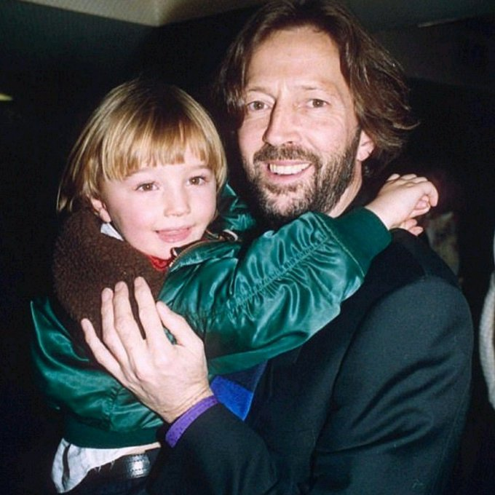](https://twitter.com/igormirandasite/status/1241167697523740672/photo/1)

**Tears In Heaven**

**Would you know my name?**

**If I saw you in heaven?**

**Would it be the same**

**If I saw you in heaven?**

**I must be strong**

**And carry on.**

**'Cause I know I don't belong**

**Here in heaven.**

**Would you hold my hand?**

**If I saw you in heaven?**

**Would you help me stand?**

**If I saw you in heaven?**

**I'll find my way**

**Through night and day**

**'Cause I know I just can't stay**

**Here in heaven.**

**Time can bring you down**

**Time can bend your knees**

**Time can break your heart**

**Have you begging please, begging please.**

**Beyond the door**

**There's peace I'm sure**

**And I know there'll be no more**

**Tears in heaven.**

**Would you know my name?**

**If I saw you in heaven?**

**Would it be the same**

**If I saw you in heaven?**

**I must be strong**

**And carry on**

**'Cause I know I don't belong**

**Here in heaven.**

**Tranen in de hemel**

**Zou je mijn naam nog kennen**

**als ik je in de hemel zag**

**Zal het hetzelfde zijn**

**als ik je in de hemel zag**

**Ik moet sterk zijn**

**en doorgaan**

**want ik weet, dat ik niet hoor**

**hier in de hemel**

**Zou je mijn hand vasthouden**

**als ik je in de hemel zag**

**zou je me helpen rechtop te staan**

**als ik je in de hemel zag**

**ik vind mijn weg wel**

**overdag en 's nachts**

**want ik weet, dat ik niet hoor**

**hier in de hemel**

**De tijd kan je verslaan**

**De tijd kan je laten knielen**

**De tijd kan je hart breken**

**en je laten smeken: alstublieft**

**Achter die deur**

**is vrede, weet ik zeker**

**en ik weet dat er geen**

**tranen in de hemel zijn**

**Zou je mijn naam nog kennen**

**als ik je in de hemel zag**

**Zal het hetzelfde zijn**

**als ik je in de hemel zag**

**Ik moet sterk zijn**

**en doorgaan**

**want ik weet, dat ik niet hoor**

**hier in de hemel**

With "Tears In Heaven”. Eric Clapton wrote one of the most beautiful songs of his career. Yet the musician would rather never have written this song. After all, it was inspired by the death of Clapton's four-year-old son Conor, who fell down from the window of the 53rd floor of a skyscraper on March 20, 1991, while the nanny was not paying attention for a moment.

"I want to write something for my boy", Eric Clapton said. "To never forget him..." Because of its personal theme, he initially preferred to keep the song to himself, and he firmly intended never to make it known to the general public. He wrote it to keep from going crazy with grief, and occasionally he played it softly for himself until it became part of him as a person. Eventually, people around him managed to convince him to release the song on CD anyway, arguing that maybe it would help someone in the world cope with their grief...

**Zending en zegen**

Mogen onze voeten gaan op de weg naar vrede.  
Mogen onze handen en onze woorden heel maken en genezen.  
Moge ons hart warmte en ruimte bieden

aan de mensen die we ontmoeten.

Daartoe zegene ons de barmhartige God,  
+ Vader, Zoon en H. Geest. Amen.

**Que nos pieds aillent sur le chemin de la paix.**

**Que nos mains soient des mains qui guérissent.**

**Que nos cœurs offrent chaleur et espace**

**aux personnes que nous rencontrons.**

**Sur ce chemin, le Dieu miséricordieux nous donne sa bénédiction:**

**au nom du + Père, du Fils et du Saint-Esprit. Amen.**

May our feet go on the road to peace.

May our hands be hands that heal.

May our hearts offer warmth and space

to the people we meet.

To this end the merciful God may bless us:

in the name of + the Father, the Son and the Holy Spirit. Amen.